КАК ВЫБРАТЬ ШКОЛУ?
Сейчас такое разнообразие учебных заведений, что в них немудрено и запутаться. Канули в лету времена, когда ребенка можно было записать только в одну единственную, ближайшую к дому, школу. Но, к сожалению, многие родители единственным критерием качества школы считают ее расстояние от дома. Не в километрах счастье! Задумайтесь над этим: ведь в школе ребенок проведет 11 лет своей жизни, причем 11 очень важных лет. Выберите Свою Школу с умом.
СОВЕТЫ ПСИХОЛОГА:
1. Для начала хорошо бы решить, что вы ждете от школы. Не полагайтесь на свою память и выпишите на листок бумаги все ваши ожидания, начиная от допустимой отдаленности школы от дома, заканчивая уровнем образования. Затем пронумеруйте их. Например, у одной мамы получилась такая картинка:
а) чтобы ребенок вырос образованным человеком, хорошо знал языки, поступил в приличный вуз;
б) чтобы учителя были достаточно требовательными, ответственными людьми;
в) чтобы ребенок общался с приличными детьми в школе;
г) чтобы ему было интересно учиться;
д) отдаленность школы не имеет значения.
По такому описанию найти нужную школу уже проще. Конечно, у каждой мамы свои требования к будущей школе. Важно их правильно осознать.
2. В обязательном порядке нужно пообщаться с будущей первой учительницей. Ее личность - это очень важный момент в выборе школы. Представьте себе, каково будет вашему чаду общаться с ней, насколько они, по-вашему, подходят друг к другу.
3. Постарайтесь увидеться и поговорить с родителями школьников, узнайте, что они думают об этом учебном заведении.
4. Зайдите на сайт школы и внимательно изучите его.
5. Выбирая школу для гиперактивного или, наоборот, для медлительного ребенка, надо прежде всего выбирать учительницу. Она должна быть спокойной и уравновешенной.
6. Болезненного ребенка лучше не отдавать в класс с усиленной нагрузкой: процесс приготовления уроков превратиться в каторгу.
7. Если вы хотите отдать своего малыша в престижную школу, где ему предстоит собеседование, не пугайтесь заранее и не пугайте маленького "соискателя". Вы занимались с ребенком до школы, знаете его уровень развития "произвольности", памяти, внимания, мышления – боятся нечего.

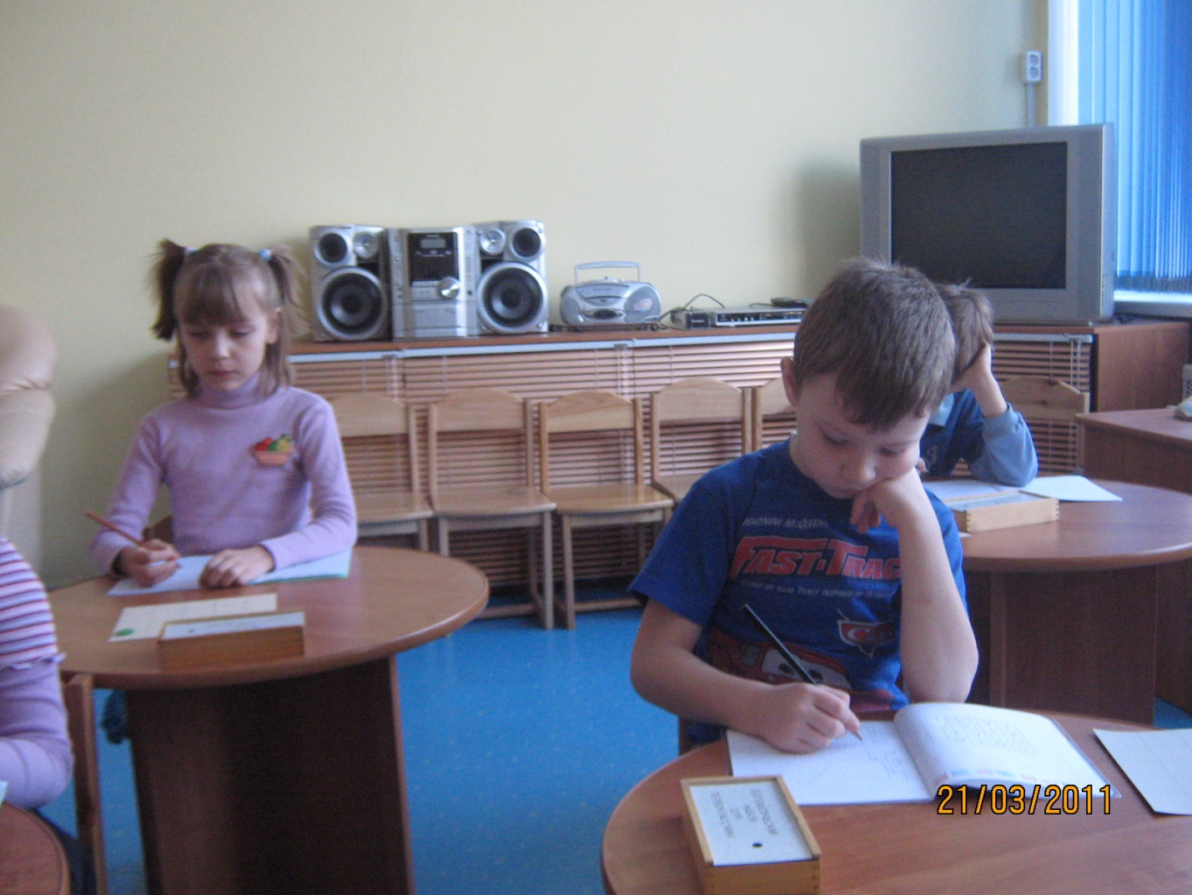
На занятии по подготовке к школе обсуждаем с детьми их предпочтения:
Я вообще – то в армию хочу, а не в школу .

Даня Г.Дддд

Не хочу в школу. Боюсь, что учительница будет злая.
Артем И.

Я очень хочу в школу. В саду мы больше играем, а в школе больше заниматься будем.

